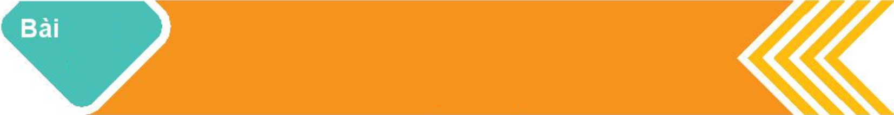

**CÁC KHÁI NIỆM MỞ ĐẦU**

**7**

**❶. Giáo viên Soạn: Văn Quý Vênh**

**❷. Tiết 26. Ngày soạn 22/10/2024**

|  |  |
| --- | --- |
| **THUẬT NGỮ** | **KIẾN THỨC, KĨ NĂNG** |
| ● Vectơ  ● Vectơ-không  ● Độ dài của vectơ  ● Hai vectơ cùng phương  ● Hai vectơ cùng hướng  ● Hai vectơ bằng nhau | ● Nhận biết khái niệm vectơ, hai vectơ cùng phương, hai vectơ cùng hướng, hai vectơ bằng nhau, vectơ-không.  ● Biểu thị một số đại lượng như lực, vận tốc bằng vectơ. |

|  |  |
| --- | --- |
| Nhiệt độ và gió là hai yếu tố luôn cùng được đề cập trong các bản tin dự báo thời tiết. Tuy nhiên, nhiệt độ là đại lượng chỉ có độ lớn, còn gió có cả hướng và độ lớn. Với một đơn vị đo, ta có thể dùng số để biểu diễn nhiệt độ. Đối với các đại lượng gồm hướng và độ lớn như vận tốc gió thì sao? Ta có thể dùng đối tượng toán học nào để biểu diễn chúng? |  |

**1. KHÁI NIỆM VECTƠ**

**HĐ1:** Một con tàu khỏi hành từ đảo , đi thẳng về hướng đông  rồi đi thẳng tiếp  về hướng nam thì tới đảo  (H.4.2). Nếu từ đảo , tàu đi thẳng (không đổi hướng) tới đảo, thì phải đi theo hướng nào và quãng đường phải đi dài bao nhiêu kilômét?

Ta có thể gắn cho quãng đường thẳng từ đảo  tới đảo  đồng thời hai yếu tố, đó là độ dài và hướng (hướng đi thẳng từ đảo  tới đảo ). Từ thực tế này, ta đi tới khái niệm toán học sau:

|  |
| --- |
| ● **Vectơ** là một đoạn thẳng có hướng, nghĩa là, trong hai điểm mút của đoạn thẳng, đã chỉ rõ điểm đầu, điểm cuối.  ● **Độ dài của vectơ** là khoảng cách giữa điểm đầu và điểm cuối của vectơ đó. |

**Chú ý**

● Vectơ có điểm đầu  và điểm cuối  được kí hiệu là ,

đọc là vec tơ  (H.4.3)

● Để vẽ một vectơ, ta vẽ đoạn thẳng nối điểm đầu và điểm cuối của nó, rồi

đánh dấu mũi tên ở điểm cuối (H.4.3).

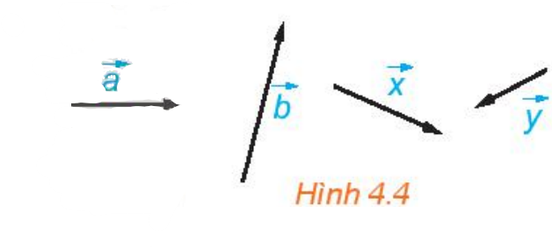

● Vectơ còn được kí hiệu là  (H.4.4).

● Độ dài của vectơ ,  tương ứng được

kí hiệu là .

Cho hình vuông  với cạnh có độ dài bằng 1. Tính độ dài các vectơ .

**Ví dụ 1.**

**Giải**

Vì cạnh của hình vuông  có độ dài bằng 1 nên các đường chéo của hình

vuông này có độ dài bằng .

Vậy , , .

Cho tam giác đều  với cạnh có độ dài bằng . Hãy chỉ ra các vectơ có độ dài bằng  và có điểm đầu, điểm cuối là các đỉnh của tam giác .

**Luyện tập 1.**

**Giải**

Các vectơ có độ dài bằng  và có điểm đầu, điểm cuối là các đỉnh của tam giác  là.

**2. HAI VECTƠ CÙNG PHƯƠNG, CÙNG HƯỚNG, BẰNG NHAU**

**HĐ2:** Quan sát các làn đường trong hình 4.5 và cho biết những nhận xét nào sau đây là đúng.

a) Các làn đường song song với nhau.

b) Các xe chạy theo cùng một hướng.

c) Hai xe bất kì đều chạy theo cùng một hướng hoặc hai hướng ngược nhau.

**Hình 4.5**

|  |
| --- |
| ● Đường thẳng đi qua điểm đầu và điểm cuối của một vectơ được gọi là **giá** của vectơ đó.  ● Hai vectơ được gọi là **cùng phương** nếu chúng có giá song song hoặc trùng nhau. |

Trong **Hình 4.7**, mỗi cặp vectơ trong các vectơ 

đều cùng phương, nhưng vectơ  không cùng phương với mỗi

vectơ trên.

**HĐ3:** Xét các vectơ cùng phương trong **Hình 4.7**. Hai vectơ  và  được gọi là cùng hướng, còn hai vectơ  và  được gọi là ngược hướng. Hãy chỉ ra các vectơ cùng hướng với vectơ  và các vectơ ngược hướng với vectơ .

|  |
| --- |
| Đối với hai vectơ cùng phương thì chúng **cùng hướng** hoặc **ngược hướng.** |

|  |
| --- |
| Hai vec tơ  và  được gọi là **bằng nhau**, kí hiệu , nếu chúng có cùng độ dài và cùng hướng. |

**Chú ý**

● Ta cũng xét các vectơ có điểm đầu và điểm cuối trùng nhau (chẳng hạn

), gọi là các vectơ-không.

● Ta quy ước vectơ-không có độ dài bằng 0, cùng hướng (do đó cùng

phương) với mọi vectơ.

● Các vectơ-không có cùng độ dài và cùng hướng nên bằng nhau và được

kí hiệu chung là .

● Với mỗi điểm  và vectơ  cho trước, có duy nhất điểm  sao cho  (H.4.8).

Cho hình chữ nhật . Hãy chỉ ra mối quan hệ về độ dài, phương, hướng giữa các cặp vectơ:  và ,  và ,  và . Những cặp vectơ nào trong các cặp vectơ trên là bằng nhau?

**Ví dụ 2.**

**Giải (H.4.9)**

**●** Hai vectơ  và  có cùng độ dài và cùng hướng. Do đó, hai vectơ

 và  bằng nhau.

**●** Hai vectơ  và  có cùng độ dài và ngược hướng, Do đó, hai vectơ

 và  không bằng nhau.

**●** Hai vectơ  và  có cùng độ dài nhưng không cùng phương nên

không cùng hướng. Do đó, hai vectơ  và  không bằng nhau.

Vậy trong các cặp vectơ đang xét, chỉ có cặp vectơ  và  là bằng nhau .

|  |
| --- |
| **❶. Giáo viên Soạn: Văn Quý Vênh**  **❷. Tiết 27. Ngày soạn 22/10/2024** |
|  |

**Nhận xét.** Ba điểm thẳng hàng khi và chỉ khi hai vectơ , cùng phương.

**Luyện tập 3.** Trong các điều kiện dưới đây, chọn điều kiện cần và đủ để một điểm *M* nằm giữa hai điểm phân biệt và .

1. và ngược hướng. b) và cùng phương.

c) và cùng hướng. d) và cùng hướng.

Sửa thành: ngược hướng

**Chú ý:** Ta có thể dung vectơ để biểu diễn các đại lượng như lực, vận tốc, gia tốc. Hướng của vectơ chỉ hướng của đại lượng, độ dài của vectơ thể hiện cho độ lớn của đại lượng và được lấy tỉ lệ với độ lớn của đại lượng.

**Ví dụ 4.** Một vật A được thả chìm hoàn toàn dưới đáy một cốc chất lỏng. Biết rằng trong ba cách biểu diễn lực đảy Archimedes ( Ác-si-mét) và trọng lực tác động lên vật A ở Hình 4.11 có một cách biểu diễn đúng.

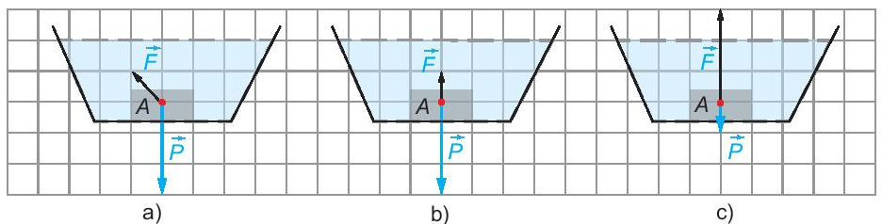

*Hình 4.11*

Hãy chỉ ra mối quan hệ giữa trọng lượng riêng của vật A và trọng lượng riêng của chất lỏng trong cốc **Giải**

Lực đẩy Archimedes và trọng lực đều tác động lên vật A theo phương thẳng đứng, hai lực này cùng phương nhưng ngược hướng. Do đó Hình 4.11a không đúng. Vật A chìm xuống đáy nên trọng lực *P* (có hướng từ trên xuống) lớn hơn lực đẩy Archimedes *F* (có hướng từ dưới lên). Do vậy, Hình 4.11c không đúng.

Vậy hình biểu diễn đúng là Hình 4.11b. Theo đó, vectơ biểu diễn lực có độ dài gấp 3 lần độ dài của vectơ biểu diễn lực .

Độ lớn của trọng lực và lực đẩy Archimedes tác dụng lên A là: ,. Trong đó V (m3) là thể tích của vật A và (N/m3) tương ứng là trọng lượng riêng của vật A và của chất lỏng. Do ( theo H.4.11b) nên . Vậy trọng lượng riêng của vật A gấp 3 lần trọng lượng riêng của chất lỏng trong cốc.

**Vận dụng .** Hai ca nô A và B chạy trên sông với các vận tốc riêng có cùng độ lớn là 15 km/h. Tuy vậy, ca nô A chạy xuôi dòng còn ca nô b chạy ngược dòng. Vận tốc của dòng nước trên song là 3 km/h.

1. Hãy thể hiện trên hình vẽ, vectơ vận tốc của dòng nước và các vectơ vậ tốc thực tế của ca nô *A, B.*
2. Trong các vectơ những cặp vec tơ nào cùng phương và những cặp vec tơ nào ngược hướng?

**BÀI TẬP**

**4.1.** Cho ba vectơ  đều khác vectơ . Những khẳng định nào sau đây là đúng?

a)  đều cùng phương với vectơ .

b) Nếu  không cùng hướng với  thì  ngược hướng với .

c) Nếu  và đều cùng phương với  thì  và cùng phương.

d) Nếu  và đều cùng hướng với  thì  và cùng hướng.

|  |  |
| --- | --- |
| **4.2.** Trong Hình 4.12, hãy chỉ ra các vectơ cùng phương, các cặp vectơ ngược hướng và các cặp vectơ bằng nhau.  **4.3.** Chứng minh rằng, tứ giác  là hình bình hành khi và chỉ khi .  **4.4.** Cho hình vuông có hai đường chéo cắt nhau tại *O.* Hãy chỉ ra tập hợp ***S*** chứa tất cả các vectơ khác vectơ , có điểm đầu và điểm cuối thuộc tập hợp . Hãy chia tập ***S*** thành các nhóm sao cho hai vectơ thuộc cùng một nhóm khi và chỉ khi chúng bằng nhau. |  |

**4.5.** Trên mặt phẳng tọa độ , hãy vẽ các vectơ  với .

a) Chỉ ra mối liên hệ giữa hai vectơ trên.

b) Một vật thể khởi hành từ *M* và chuyển động thẳng đều với vận tốc (tính theo giờ) được biểu diễn bởi vectơ . Hỏi vật thể đó có đi qua *N* hay không ? Nếu có thì sau bao lâu vật sẽ tới *N*?

**HD- Giải**

**4.1** Chọnđáp án câu a, c và d

**4.2 +** Các vectơ cùng phương: 

+ Cặp vectơ ngược hướng:  và ;  và ;

+ Cặp vectơ bằng nhau: .

**4.3**

+ Giả sử tứ giác là hình bình hành. Ta có 

nên  cùng phương và . Dựa vào hình vẽ ta thấy hai vectơ  cùng chiều . Vậy .

+ Giả sử cùng hướng và  Tứ giác  là hình bình hành.

**4.4**



Các cặp vectơ bằng nhau trong tập S



**4.5**

|  |  |
| --- | --- |
| a)Dựa vào hình vẽ , nhận thấy giá của vectơ  song song với giá của vectơ  và độ dài đoạn , chiều đi từ O đến A cùng chiều đi từ M đến N.  b) Một vật thể khởi hành từ *M* và chuyển động thẳng đều với vận tốc (tính theo giờ) được biểu diễn bởi vectơ .  Vật thể gặp N và thời gian gấp 3 lần thời gian đi từ O đến A. |  |

**Bài tập thêm**

**Vấn đề 1: Xác định vectơ, các vectơ cùng phương, cùng hướng…**

**Bài 1.** Cho hình bình hành  tâm . Xác định các vectơ có điểm đầu và điểm cuối từ các điểm .



1. Cùng phương với vectơ 
2. Bằng vectơ 

**Giải**

1. Vectơ cùng phương với vectơ  : 
2. Vectơ bằng vectơ 

**Bài 2.** Xác định các vectơ cùng phương, các cặp vectơ bằng nhau, cặp vectơ cùng hướng trong hình vẽ dưới đây

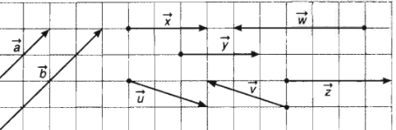

**Giải**

**+** Các vectơ cùng phương:  và **; ** và **; ** và 

**+** Các vectơ cùng hướng:  và **; ** và **.**

**+** Các vectơ bằng nhau:  và **.**

**Vấn đề 2: Chứng minh vectơ bằng nhau**

**Bài 3**. Cho tứ giác  . Chứng minh rằng nếu  thì 

**Giải**

Cho tứ giác  có  nên và chiều từ A đến B cùng chiều từ D đến C nên tứ giác là hình bình hành. Suy ra .

**Bài 4.** Cho tam giác ABC. Gọi D, E, F lần lượt là trung điểm của . Chứng minh rằng .

**Giải**

Do E, F lần lượt là trung điểm của *AC* và *AB* nên *EF* là đường trung bình của tam giác *ABC* và . Mà D là trung điểm của *BC* nên . Do đó và .

Do  cùng hướng và  nên .

**Vấn đề 3:** **Xác định điểm**

**Bài 5**. Cho tam giác . Dựng điểm D sao cho .

**Giải**

Ta có  nên  và cùng hướng

Vậy điểm *D* xác định là duy nhất thỏa mãn *D* nằm trên đường thẳng qua *A* và song song với *BC* thỏa mãn  và chiều từ *A* đến *D* cùng chiều từ *B* đến *C*.

**BÀI TẬP TRẮC NGHIỆM TỔNG HỢP**

**Câu 1**. Mệnh đề nào sau đây đúng:

A. Hai vectơ cùng phương với một vectơ thứ ba khác  thì cùng hướng

B. Hai vectơ cùng phương với một vectơ thứ ba khác  thì cùng phương

C. Hai vectơ cùng phương với một vectơ thứ ba thì cùng phương

D. Hai vectơ ngược hướng với một vectơ thứ ba thì cùng hướng

**Hướng dẫn giải**

**Chọn B.**

A Sai vì hai vectơ đó có thể ngược hướng.

B Đúng

C Sai vì thiếu điều kiện khác 

D Sai vì thiếu điều kiện khác 

**Câu 2**. Cho lục giác đều  tâm  . Khẳng định đúng là:

A. Vectơ đối của  là  B. Vectơ đối của  là 

C. Vectơ đối của  là  D. Vectơ đối của  là 

**Hướng dẫn giải**

**Chọn A.**

A Đúng.

B Sai vì  và là hai vectơ bằng nhau.

C Sai vì  và là hai vectơ bằng nhau.

D Sai vì  và  là hai vectơ bằng nhau

**Câu 3**. Gọi  là giao điểm của hai đường chéo  và  của hình bình hành . Đẳng thức nào sau đây

A.. B.. C.. D..

**Hướng dẫn giải**

**Chọn C.**



Phân tích các phương án:

A.: đúng vì chúng cùng hướng và cùng độ dài.

B.: đúng vì chúng cùng hướng và cùng độ dài.

D.: đúng vì chúng cùng hướng và cùng độ dài.

C.: sai vì chúng ngược hướng.

**Câu 4.** Hãy chọn mệnh đề **sai**:

Từ  suy ra:

A. và  cùng phương. B. và  cùng hướng.

C.. D. là hình bình hành.

**Hướng dẫn giải**

**Chọn D.**

Từ  suy ra  là hình bình hành là một khẳng định sai vì có thể bốn điểm  cùng nằm trên một đường thẳng.

Các mệnh đề còn lại đều là các mệnh đề đúng từ định nghĩa hai vectơ bằng nhau.

**Câu 5.** Gọi  lần lượt là trung điểm của các cạnh  của tam giác đều . Hỏi đẳng thức nào dưới đây **đúng**?

A.. B. . C.. D..

**Hướng dẫn giải**

**Chọn D.**

Phân tích:

A. sai vì chúng ngược hướng.

B. sai vì chúng không cùng phương.

C. sai vì .

D. đúng.

**Câu 6.** Cho hình chữ nhật có . Tính độ dài của vectơ 

**A.** . **B.** . **C.** . **D.** .

**Hướng dẫn giải**.

**Chọn A.**

Ta có: Xét tam giác  vuông tại 

.

***Phân tích phương án nhiễu:***

Phương án B: Sai do HS quên lấy căn bậc hai của số.

Phương án C: Sai do HS hiểu được  và HS tính .

Phương án D: Sai do HS tính được do HS ghi sai đỉnh của hình chữ nhật  thành 